BIO+ - Strategie
Entwicklung und Umsetzung

Univ.-Prof. Dr. Stephan Gerhard Huber

Informationen inklusive Literatur und Video-Tutorials:
www.Schulentwicklung.net/BIO-Strategie
www.Bildungsmanagement.net/bslk

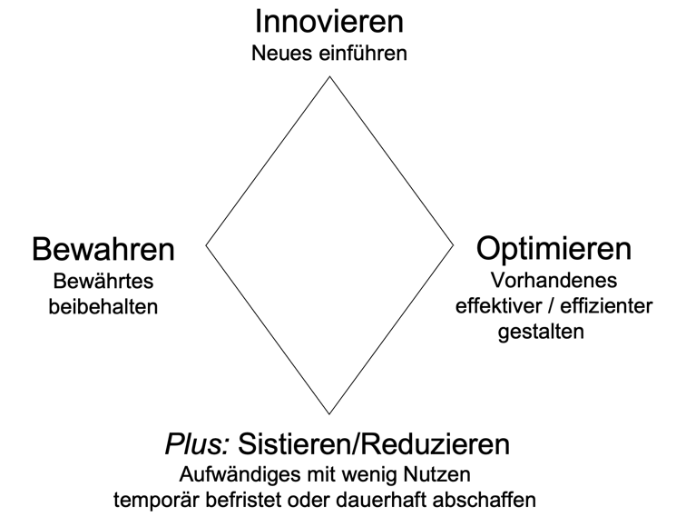

Ansatz:
- Differenzierung zwischen Vorhandenem und Fehlendem bzw. Neuem
- Differenzierung zwischen Weiterentwicklung von Vorhandenem und Entwicklung von Neuem
- Differenzierung von bereits Vorhandenem in Bewährtes bewahren (und wertschätzen) und Anderes optimieren
- Neu: Sistieren / Reduzieren
- Verankerung in einem gesamt-strategischen Kontext: nicht nur Analyse und Evaluation im Sinne eines IST-Stands, sondern auch Zielsetzung im Sinne eines Soll-Stands und Maßnahmenzuordnung
- Festlegung von Prioritäten und Ressourcenallokation (Aufmerksamkeit, Zeitkapazitäten)
- Grundlage für Zielvereinbarung schulintern und -extern im Hinzuziehen von weiteren Akteuren (Schulaufsicht, Schulträger etc.)

Aufgaben:
- Perspektive wählen: Person, Team, Organisation (z.B. Schulleitung, Schule als Ganzes, Handlungsbereich der Schulgestaltung, Themenfokus)
- Brainstorming BIO+
- Strategiemodus bestimmen: Nachhaltigkeit oder „Neu erfinden“ („Tradition“ vs. „Revolution“ und alles dazwischen)
- Prioritätensetzungen vornehmen in BIO gemäß Strategiemodusressourcenverteilung
- Arbeit mit Strategieebenen: Ebene 1, 2, 3
- Ziele SMART brainstormen, bewerten, vereinbaren
- Maßnahmen brainstormen, bewerten, vereinbaren
- Maßnahmen Umsetzen
- Ziele und Maßnahmen beobachten, evaluieren, korrigieren
- Zielerreichung und Maßnahmen bewerten
Die Aufgabenstellung

In der Strategiearbeit einer Schule, einer Bildungslandschaft oder einer Bildungsverwaltung, ist ein fokussiertes Vorgehen von großer Bedeutung. Hierbei kann die nachfolgend skizzierte Aufgabenliste unterstützen, die die Reihenfolge der Aufgaben abbildet und die Akteure durch den Planungsprozess des strategischen, koordinierten und priorisierten Bewahrens, Innovierens und Optimierens (und Sistierens) geleitet (Huber 2023a, b):

1. Adressaten und thematische Perspektive wählen
Zunächst werden in einer Analyse die Adressaten und die thematische Perspektive gewählt: Welche Person, Organisation(-seinheit) oder welches System steht im Fokus der Strategiearbeit (Einzelperson, z.B. Schulleiterin oder Schulleiter, Lehrperson, Team oder Arbeitsgruppe, z.B. Steuergruppe, Schule als Ganzes, Bildungslandschaft, oder auf Systemebene die Bildungsverwaltung)? Eng gekoppelt damit ist die Frage des Themas: Was wird thematisch ausgewählt (z.B. ein bestimmtes Angebot im Ganztag, ein Aspekt der Unterrichtsentwicklung, die Bildungsprozesse, Aspekte des Personals, die Zusammenarbeit mit der Schulaufsicht, in der Bildungslandschaft etc.)?

2. Ziele sammeln
Anhand des Modells BIOplus werden in einem Brainstorming die möglichen Ziele festgelegt: Was ist zu bewahren, was zu innovieren, zu optimieren und ggf. (temporär) zu sistieren?

3. Strategiemodus bestimmen (“Tradition” vs. “Revolution”)
In dieser Phase werden die Weichen dazu gestellt, in welchem Modus die Strategie verfolgt werden soll – mit all den Auswirkungen auf die Gewichts- und Ressourcenverteilung. Liegt der Fokus auf Nachhaltigkeit oder auf Innovation?

4. Prioritäten setzen und Ziele festlegen
Nachdem der Strategiemodus entschieden wurde, werden die Prioritäten in den Zielen gesetzt: Welche Ziele stehen vorrangig - entsprechend dem gewählten Modus - im Fokus? Welche werden zurückgestellt, ggf. verworfen?

5. Arbeit mit Strategieebenen
Strategiearbeit findet immer auf verschiedenen Ebenen statt: der personalen, der organisationalen und der systemischen – das gilt für die Einzelschule ebenso wie für das System selbst. Sind alle Ebenen adressiert, welche werden ggf. fokussiert, ggf. priorisiert? Wie sehen die Schnittstellen und Bezüge aus, damit die Gesamtstrategie stimmig ist und einzelne Maßnahmen nicht unverbunden oder sich gegenseitig behindernd nebeneinander stehen? Was ist ggf. noch zu tun?

6. Maßnahmen gemäß den Priorisierungen brainstormen
In dieser Phase der Strategiearbeit werden mögliche Maßnahmen identifiziert, die der Zielerreichung dienen. Zu beachten gilt: Das Sammeln von Maßnahmen (wie von Zielen) hat eine eigene Qualität und dient dazu, frei von Beschränkungen alle Ideen aufzulisten, so abwegig sie auf den ersten Blick auch sein mögen.

7. Maßnahmen auswählen
Anschließend werden die Maßnahmen vor dem Hintergrund ihres Aufwands und ihrer Risiken überprüft und jene ausgewählt, die auf Grundlage der zur Verfügung stehenden Ressourcen am zielführendsten bzw. Erfolg versprechendsten sind.

8. Kohärenz und Stimmigkeit der Strategie insgesamt prüfen
Der letzte Schritt ist einem Gesamtcheck aller getroffenen Ziele und Maßnahmen und ihrer Stimmigkeit insgesamt vorbehalten: Wie sind die Ziele miteinander verzahnt, wie sind sie eingeordnet? Könnte es ggf. zu unerwünschten Nebeneffekten kommen?

Ausgewählte Erkenntnisse und Einsichten zu Schulentwicklung
- Schulentwicklung verläuft nicht linear.
- Nicht alles, was zu entscheiden ist, liegt im eigenen Entscheidungsraum.
- Es gibt viele Abhängigkeiten.
- Schulentwicklung unterliegt einer Komplexität und Ambiguität.
- Es gibt zahlreiche Dynamiken und Wechselwirkungen (Vorsicht: Es gibt auch Abwärtsspiralen).
- Es gibt einen Mangel an Ressourcen.
- Es gibt hohe Anforderungen.
- Schulentwicklung benötigt Sinnstiftung und Nutzen (vom Know-why zum Know-how).
- Es braucht ein hohes Aufwand-Nutzen-Erleben.
- Auf Basis der Orientierung an Best Practice Handlungsoptionen für Next Practice identifizieren.
- Neben der Entwicklung braucht es auch das Bewahren, das Beibehalten von Bewährtem.
- Es gibt kontextuelle Unterschiede: Context matters.

Plus 21 Thesen der Schulentwicklung (Huber, 1999; Huber, Hader-Popp & Schneider, 2014)
- Schulentwicklung ist normativ, also nicht wert- und interessensfrei.
- Veränderungen können nicht erzwungen werden, das Engagement und die Beteiligung der Betroffenen werden benötigt.
- Top-down-Maßnahmen und Bottom-up-Initiativen müssen aufeinander abgestimmt sein.
- Schulentwicklung setzt den Zugang zum Wissen über Innovationen voraus.
- Verbesserung ist ein Prozess, dieser ist nicht exakt planbar und sollte kontinuierlich weitergeführt werden.
- Verbesserungserfolge benötigen Zeit und Geduld sowie den vernünftigen Einsatz von Ressourcen und eine institutionelle Absicherung.
- Im Vorfeld, aber auch in den Teilphasen der Veränderungsprozesse können Schwierigkeiten auftreten.
- Probleme sollten nicht kaschiert, sondern konstruktiv nutzbar gemacht werden.
- Bestimmte Regeln sind zu beachten, dazu sind eine genaue Beobachtung und Begleitung erforderlich.
- Unterstützende externe Beratung ist nötig, aber in unterschiedlichem Umfang.
- Verbesserungsideen, -initiativen und -maßnahmen werden von, für und durch Individuen gemacht und müssen sich an echten Bedürfnissen ausrichten.
- Verbesserung bedarf gemeinsam getragener Zielvorstellungen, einer situations- und kontextspezifischen Strategie sowie einer offenen Planung.
- Maßnahmen benötigen eine klare Aufteilung der Verantwortung, Freiräume und das Zulassen von Initiative.
- Veränderungen dürfen nicht zum Selbstzweck durchgeführt werden.
- Verbesserungen müssen die einzelnen Schüler*innen erreichen, die pädagogische Zieltätigkeit muss im Zentrum jeglicher Bemühung stehen.
- Veränderungsprozesse brauchen eine den Überblick behaltende, motivierende und ko-
operationsstiftende pädagogische Führung.
- Einzelne Schlüsselpersonen auf allen Ebenen sind von zentraler Bedeutung.
- Beteiligte müssen sich einen Vorteil versprechen, schnell spürbare Erfolge für den einzelnen Lehrer*innen sind wichtig.
- Der individuelle Einsatz eines jeden kann der Anstoß für Verbesserung sein.
- Veränderungen müssen institutionalisiert und zu einem Bestandteil der Schulkultur werden.
- Schule muss ein Modell dafür sein, wozu sie erzieht, und zu einer mündigen, kreativ denkenden und lernenden Organisation werden.

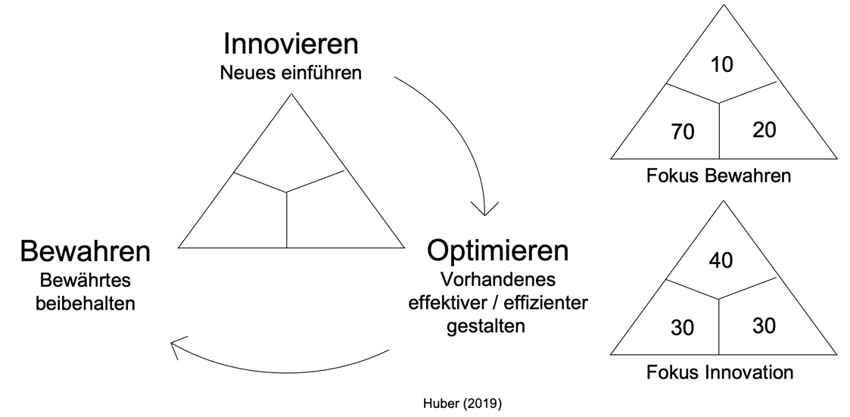

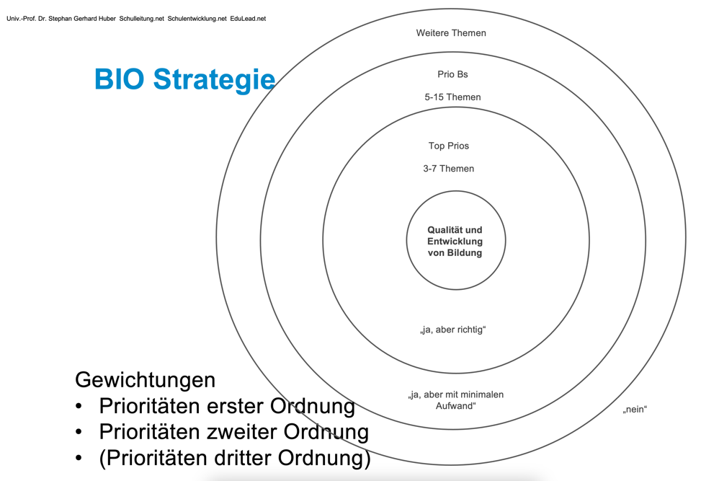

Gültiger Qualitätsrahmen oder Allgemeines Schul- und Bildungsgestaltung-Modell

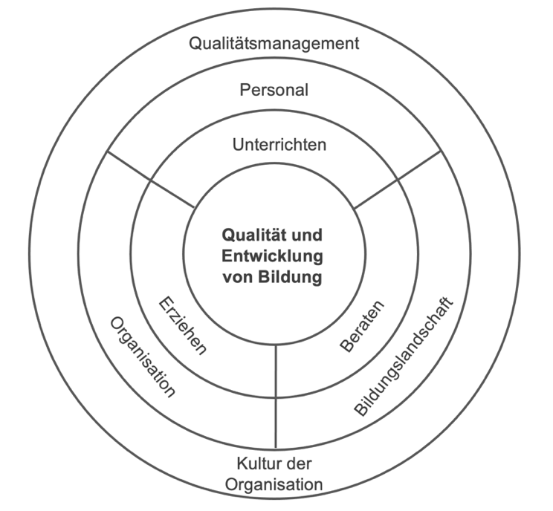
BIO+ Schulgestaltung zum Ausfüllen alleine oder als Gruppe
(www.Schulentwicklung.net/BIO-Strategie Prof. Dr. Stephan Huber)

Mein Fokus / Unser Fokus:

B: Bewährtes bewahren
Was ist positiv für mich und das gesamte Team und sollte bewahrt werden?

O: Optimieren
Was mache/n ich/wir schon und könnte noch optimiert, verbessert, effektiver, effizienter werden?

Effektiver:

Effizienter:

I: Innovieren / Neues einführen
Was mache/n ich/wir noch nicht und sollte neu eingeführt werden?

S: Sistieren / Reduzieren
Was mache/n ich/wir und sollte delegiert werden oder zukünftig entfallen?

BIO+ Meine persönliche Weiterentwicklung zum Ausfüllen alleine oder durch kritische Freunde (360 Frad Feedback)
(www.Schulentwicklung.net/BIO-Strategie Prof. Dr. Stephan Huber)

Leitidee
Die Teilnehmenden erhalten von Bezugspersonen aus dem eigenen Arbeitsumfeld Rückmeldung zu ihrem Führungsverhalten. Auf Basis dieses personenbezogenen, vertraulichen und anonymen Feedbacks,
- reflektieren die Teilnehmenden, wie sie in ihrem beruflichen Umfeld wahrgenommen werden und
- leiten aufgrund der Rückmeldung Handlungskonsequenzen ab.

Datenschutz
Die Ergebnisse der Befragung gehören ausschließlich den einzelnen Teilnehmenden. Es empfiehlt sich, die Befragten in geeigneter Form über die Ergebnisse zu informieren.

Vorgehen
Diese Form des Feedbacks kann mittels eines Tools umgesetzt werden z. B. MS-Forms im Rahmen von MS-Teams. Anonym werden an persönlich ausgewählte so genannte kritische Freunde (oder einer größeren Gruppe an Mitarbeitenden, Vorgesetzten und/oder Kolleginnen und Kollegen auf gleicher Funktionsebene) vier offene Fragen gestellt:
- Was ist positiv für mich und das gesamte Team und sollte bewahrt werden?
- Was mache ich schon und könnte noch optimiert, verbessert, effektiver, effizienter werden?
- Was mache ich und sollte delegiert werden oder zukünftig entfallen?
- Was mache ich noch nicht und sollte neu eingeführt werden?
Die Organisation insb. Verteilung und Auswertung bzw. Reflexion der Ergebnisse erfolgt individuell, evtl. und falls gewünscht im Gespräch mit einem kritischen Freund/Coach:
- Welche Schlussfolgerungen ziehe ich für meine aktuelle bzw. zukünftige Führungsposition, für unser Team etc.

Modus:

Top Prios Level 1

Level 2

Level 3

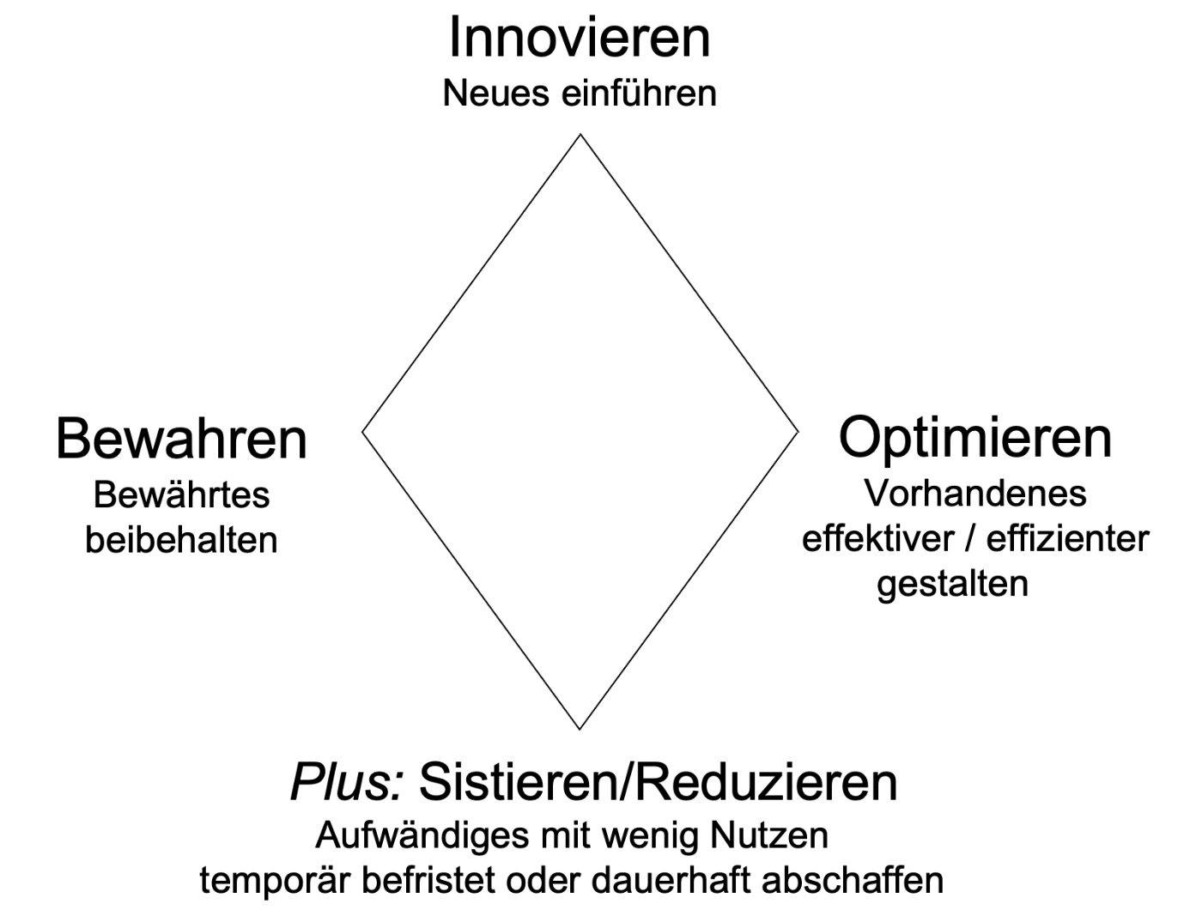

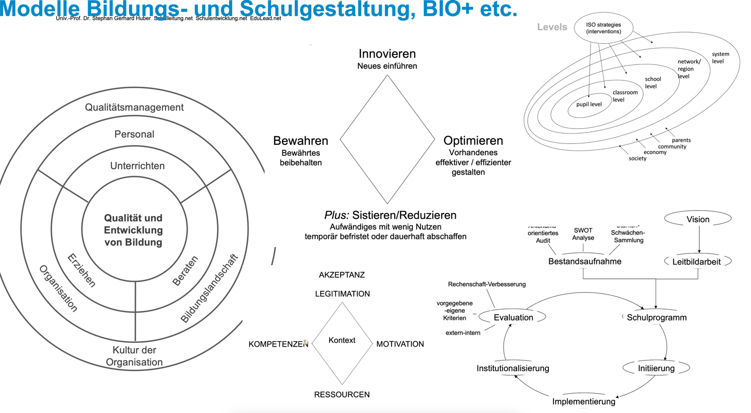

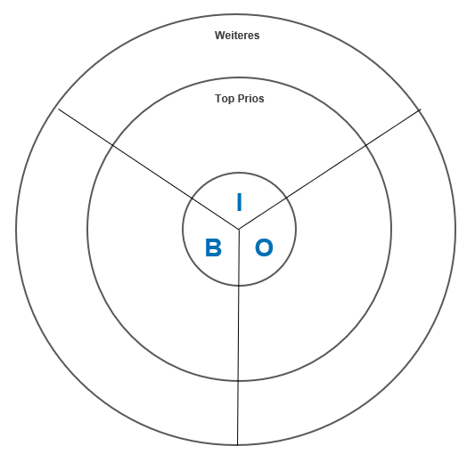

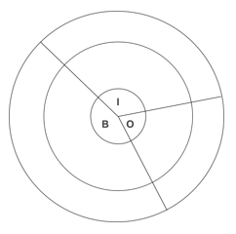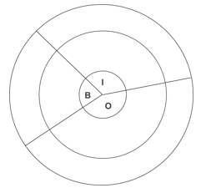

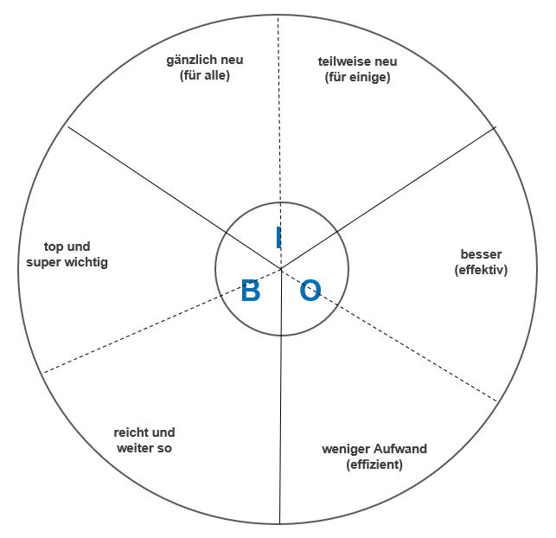

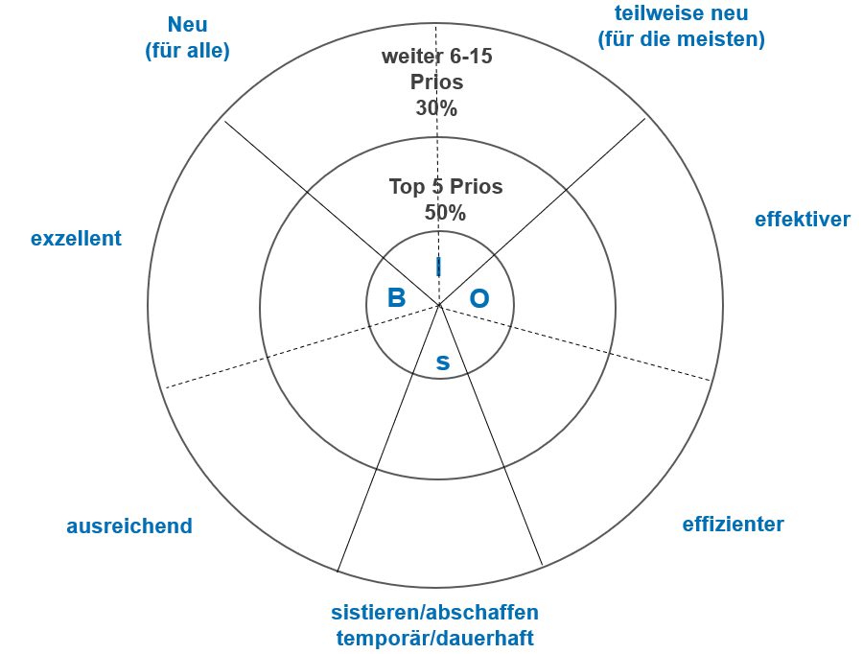

 | Kurzfristig | mittelfristig | langfristig
Schülerinnen
und Schüler

Mitarbeitende

Umfeld

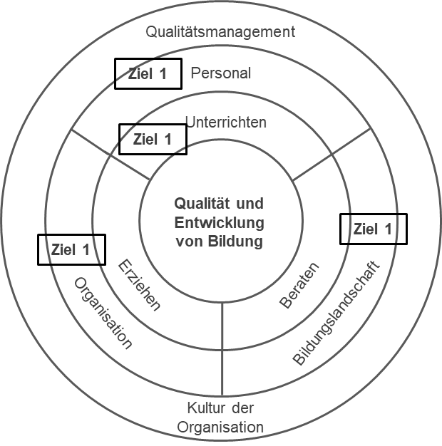

Ziel 1
Schülerinnen
und Schüler

Mitarbeitende

Umfeld

 | Ziel 1 | Maßnahme 1 | Maßnahme 2 | Maßnahme 3
Schülerinnen
und Schüler

Mitarbeitende

Umfeld

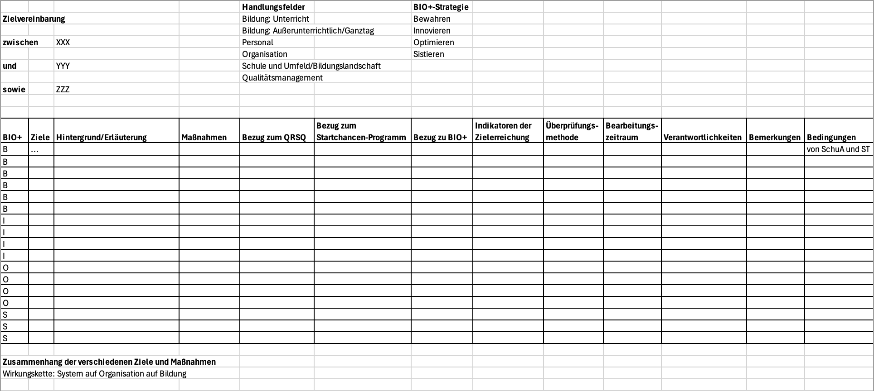

Zielvereinbarung

BIO+
Ziele
Hintergrund/Erläuterung
Maßnahmen
Bezug zum QRSQ
Bezug zum Startchancen-Programm
Bezug zu BIO+
Indikatoren der Zielerreichung
Überprüfungsmethode
Bearbeitungszeitraum
Verantwortlichkeiten
Bemerkungen
Bedingungen

